
SECRETARIA DE DESENVOLVIMENTO E ASSISTÊNCIA SOCIAL — SDAS

W'”"” ”

U U HO FUNDO MUNICIPAL DE ASSISTÊNCIA SOCIAL — FMAS

EDITAL DE CHAMAMENTO N° 02/2fl23 - SDAS

PRIMEIRO ADITAMENTO DO TERMO DE COLABORAÇÃO N° 5127/24

Processo Administrativo n° 4804/2024 Interessado: NÚCLEO BATUíRA — SERVIÇO DE

PROMOÇÃO DA FAMÍLIA
Serviço Especializado em Abordagem Social- SEAS

Pelo presente Termo de Colaboração, de um lado, o MUNICÍPIO DE GUARULHOS, pessoa jurídica de direito público interno, inscrito no CNPJ sob o n.° 46.319.000/0001- 50, com sede na Avenida Bom Clima, n° 49, CEP: 07196-220, doravante denominado ADMINISTRAÇÃO MUNICIPAL, representado pelo Secretário Municipal de Desenvolvimento e Assistência Social — SDAS, FÂBIO CAVALCANTE, em razão da competência de delegação atribuída pelo Decreto Municipal n.° 21.172/2001 e de outro a(o) NÚCLEO BATUÍRA — SERVIÇO DE PROMOÇÃO DA FAMILIA doravante
denominada simplesmente ORGANIZAÇÃO DA SOCIEDADE CIVIL, inscrita no Cadastro Nacional de Pessoas Jurídicas CNPJ sob n.° 43.844.273/0001-25 com sede na Rua Segundo Tenente Renato Ometti, n° 65 — Cumbica - 07181- 110, na cidade de Guarulhos, representada por seu dirigente ANA LÚCIA SILVA, R.G 15.680.579, C.P.F 095.197.338-09 residente e domiciliado na Rua Abaiara, n° 483, bairro Cumbica, CEP 07180-210 - Município de Guarulhos, celebrada com fundamento na Lei Federal n.° 13.019/14, alterada pela Lei Federal n° 13.204/15 e da Lei Orgânica da Assistência Social n.° 8.742/93 alterada pela Lei n.° 12.435/2011, da Lei de Diretrizes Orçamentárias n° 8227/2023 de 26 de dezembro de 2023, do Decreto Municipal n.° 28.722 de 07 de abril de 2011 e, do Edital de Chamamento n.° 02/2023, devendo os serviços serem executados em consonância com a Tipificação Nacional dos Serviços Socioassistenciais (Resolução CNAS 109/09) e demais normas jurídicas pertinentes.

DO OBJETO

CLAUSULA PRIMEIRA — Constitui objeto do presente Termo Aditivo a alteração da fonte do recurso de pagamento do Termo de Colaboração original, nos termos previstos na Cláusula Terceira do mesmo, bem como do Plano de Trabalho que é parte integrante do presente.

DAS ALTERAÇÕES

CLÁUSULA SEGUNDA — A CLÁUSULA PRIMEIRA — DO OBJETO E DAS METAS do
Termo de Colaboração inicial, § 2“, passa a vigorar com a seguinte redação:

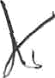
§ 2º Para a execução das ações, deverão ser obrigatoriamente observadas a descrição ‘ dos serviços, coristantes do Anexo I do Edital de Credenciamento n° 002/2023 — SDAS, devendo o(s) Plano(s) de Trabalho aludidos no § 1º, apresentados pela
1º Aditamento - TC s127/2024 — SEAS PA‹80Á20?4


SECRETARIA DE DESENVOLVIMENTO E ASSISTÊNCIA SOCIAL — SDAS
UARULHO FUNDO MUNICIPAL DE ASSISTÊNCIA SOCIAL — FMAS
ORGANIZAÇÃO DA SOCIEDADE CIVIL e aprovados pelo MUNICÍPIO DE
GUARULHOS antes da assinatura do Termo Aditivo de Prorrogação de Vigência, estar(em) de acordo com as disposições ali previstas.
CLÁUSULA TERCEIRA - A CLÁUSULA SEGUNDA — DOS REPASSES do Termo de
Colaboração inicial passa a vigorar com a seguinte redação:

  - Para a execução das ações previstas na cláusula primeira, o município repassará à organização da sociedade civil o montante de 540.000,00 (quinhentos e quarenta mil reais), sendo 07 (sete) parcelas pagas até a presente data e 02 (duas) parcela no mesmo valor a serem pagas no decorrer dos meses subsequentes.
    - Recurso Fonte Municipal: R$ 203.676,62 (duzentos e três mil e seiscentos e setenta e seis reais e sessenta e dois centavos), programação orçamentária n° 1692.0824400142.01.1100000.335043.000
    - Recurso Fonte Estadual: R$ 278.130,00 (duzentos e setenta e oito mil, cento e vinte e trinta reais), programação orçamentária n° 1692.0824400142.095.02.5000071.335043.557
    - Recurso Fonte Federal: R$ 58.193,38 (cincoenta e nove mil e cento e noventa e três reais e trinta e oito centavos), para execução do serviço, programação orçamentária n° 1692.0824400142.096.05.5000065.335043.0536.

Total Municipal Estadual Federal Vagas

R$ 540.000,00 | R$ 203.676,62 | R$ 278.130,00 | R$ 58.193,38 | 75
Serviço Executado: Serviço de Proteção Social Especial para Pessoas com Deficiência, Idosos e suas Famílias
CLÂUSULA QUARTA — A CLÁUSULA TERCEIRA — DA VIGÊNCIA do Termo de
Colaboração inicial passa a vigorar com a seguinte redação:

O presente termo vigorará a partir de 01/04/2024 até 31/12/24, podendo ser denunciado pelos partícipes, a qualquer tempo, com as respectivas sanções e delimitaçôes claras de responsabilidades, desde que comunicado por escrito, com no minimo 30 (trinta) dias de antecedência, podendo ser prorrogado por iguais e sucessivos períodos, desde que não exceda a 5 (cinco) anos.
Parágrafo único. A vigência prevista no caput poderá ser prorrogada de ofício, no caso de atraso na liberação de recursos por parte do MUNICÍPIO, por período equivalente aoaVaso.

1" Adilamento - TC 51Z7/2084 — SEAS

DA VIGÊNCIA

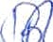
PA 4804/2024 Fls.2

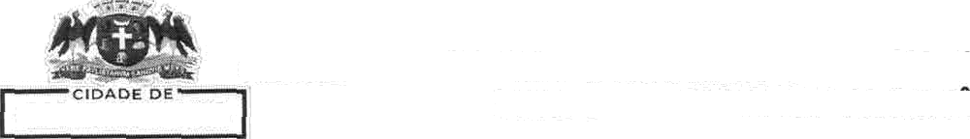
SECRETARIA DE DESENVOLVIMENTO E ASSISTÊNCIA SOCIAL — SDAS

U Og FUNDO MUNICIPAL DE ASSISTENCIA SOCIAL — FMAS
CLÁUSULA QUINTA - O presente Termo Aditivo vigorará a partir de 01/04/2024 a 31/12/2024.

DA RATIFICAÇÃO

CLAUSULA SEXTA - Permanecem inalteradas as demais cláusulas do Termo de Colaboração N.° 5127/2024.
E, por estarem ajustados, assinam os partfcipes o presente instrumento, para todos os fins de direito.

E por estarem certas e ajustadas, firmam o presente em 05 (cinco) vias de igual teor e forma.

Guarulhos, 29 de outubro de 2024.

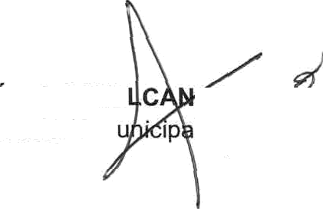
FABIO CAVA
Secretário M
TE
I olvimento e Assistência Social

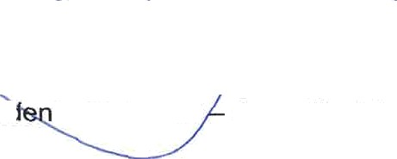
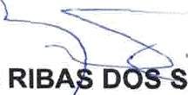


ANO BELLO RIB D A
Presít te do CMAS Conselho Municipal de Assistência Social

ANA LÚCIA SILVA
Presidente do NÚCLEO BATUÍRA

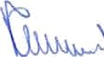
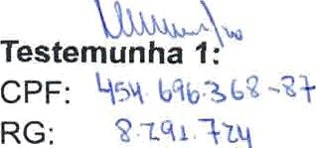
Tastemunha 2:

CPF: RG:

1º Aditemento - TC 5127/2024 - SEAS - PA 4804/2024
Fls.3

